系 列 推 荐
《反常识经济学》系列

作者简介：

史蒂夫•E·兰兹伯格（Steven E. Landsburg），芝加哥大学数学博士，罗切斯特大学经济学教授，提名年度社会科学教授奖，直言不讳的经济、法律和政治问题评论员。

兰兹伯格的研究领域涉及代数学、模块学、自然哲学和道德哲学，他在《石板》（Slate）网络杂志撰写的“每日经济学”专栏深受欢迎，他也应邀在《财富》、《福布斯》、《纽约时报》、《华盛顿邮报》、《华尔街日报》等刊物上发表文章，著有《价格理论与应用》、《反常识经济学1：生活中的经济游戏》、《反常识经济学2：为什么不向美丽征税》、《反常识经济学3：为什么常识会撒谎》、《反常识经济学4：性越多越安全》。

写作此类经济学读物需要褪去其高深莫测的面纱，仅仅留下犀利的逻辑分析，当然或许还要加上点幽默和文采。

幸运的是，兰兹伯格三者兼具。

个人主页：https://www.landsburg.com/
推 特：@StevenLandsburg

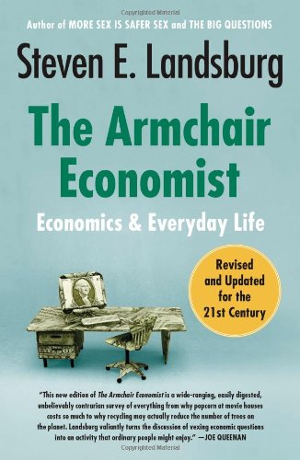
中文书名：《反常识经济学/1：生活中的经济游戏》
英文书名：THE ARMCHAIR ECONOMIST: ECONOMICS AND EVERYDAY LIFE
作 者：Steven E. Landsburg
出 版 社：Free Press
代理公司：ANA/Lauren Li
出版时间：2012年5月
代理地区：中国大陆、台湾
页 数：336页
审读资料：电子稿
类 型：经管
版权已授：2018年授权中信出版社，版权已回归

中简本出版记录
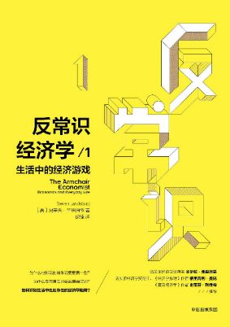
书 名：《反常识经济学1：生活中的经济游戏》
作 者：（美）史蒂夫•兰兹伯格
出版社：中信出版社
译 者：徐臻
出版年：2018年7月
页 数：381页
定 价: 58元
装 帧：精装

内容简介：

在著名经济学家兰兹伯格的眼里，我们日常生活中的一些细微琐事无不与经济常识有关。在《反常识经济学1：生活中的经济游戏》里，他不谈经济学大道理，只是以日常经济学的视角讨论那些与我们平常人生活息息相关的琐事。

阅读这本书，你可以深入思考，也可以激辩挞伐，但你会发现你能够拨开迷雾，擦亮被假象遮蔽的眼睛了，你会感慨：原来生活是这样的！

通过这本书，兰兹伯格希望告诉大家经济学家如何思考，这种思考与其他人有何不同，它们对生活会产生什么样的影响。

如果你不打算系统学习经济学，但又希望比别人看得更清楚、更有逻辑，那就读读这本书吧，它至少可以让你识别那些充斥舆论的胡言乱语和陈词滥调。

媒体评价：

“聪明的经济学家、厌食的女中音、风流倜傥的圣战者、开朗的费城人——想找到他们任何一个都“轻而易举”。但是史蒂文·兰兹伯格……他作为经济学家真是聪明绝顶。这丛书采用逆向调查的视角，内容广泛、易于理解，真令人难以置信。书中涵盖了日常生活的所有方面，从电影院爆米花价格为何如此之高，一直到垃圾回收为什么会减少森林覆盖率。兰兹伯格将复杂的经济问题变成了大众喜闻乐见的探讨，这一转变需要勇气。”
——乔·昆南（Joe Queenan）

《反常识经济学1：生活中的经济游戏》

目录
再版序 // V
前 言 // XI
关于章节的说明 // XV
第一部分 生活的真谛
第1章 诱因的力量：安全带如何成了罪魁祸首 // 003
第2章 理性的谜题：为什么U2乐队演唱会门票总能售罄 // 017
第3章 真相还是推论：如何分开付账或挑选电影 // 033
第4章 无差别原则：谁在意清洁的空气？ // 049
第5章 模拟人生的电脑游戏：学习生活的真谛 // 069
第二部分 正义与邪恶
第6章 明鉴是非：民主的雷区 // 077
第7章 税收为什么存在弊端：效率的逻辑 // 095
第8章 为什么价格是好东西：斯密vs达尔文 // 113
第9章 药品与糖果，火车与火花：法庭上的经济学 // 127
第三部分 如何阅读新闻
第10 章 对打击毒品该如何站队：为什么《大西洋月刊》弄错了 // 145
第11 章 赤字方法论 // 161
第12 章 喧哗与骚动：媒体的虚假智慧 // 179
第13 章 数据如何说谎：失业也可以是好事 // 209
第14 章 政策骗局：我们需要更多文盲吗？ // 223
第15 章 几则中肯建议：两党制的终结 // 235
第四部分 市场如何运作
第16 章 为什么爆米花卖得比电影票贵，为什么显而易见的答案总会出错 // 249
第17 章 求爱与串通：约会博弈 // 269
第18 章 赢者诅咒与闷闷不乐的失败者：为什么生活总充满失望 // 279
第19 章 股价与随机漫步理论：投资者入门 // 289
第20 章 关于利率的几点想法：扶手椅上的预测 // 305
第21 章 艾奥瓦州的汽车公司 // 317
第五部分 科学的雷区
第22 章 爱因斯坦真的可靠吗？科学方法中的经济学 // 323
第23 章 改进的橄榄球：经济学是怎么弄错的？ // 337
第六部分 信仰的雷区
第24章 我为什么不是环保主义者：经济学作为一种科学vs生态学作为一种信仰 // 351
附 录 关于资料来源的说明 // 367

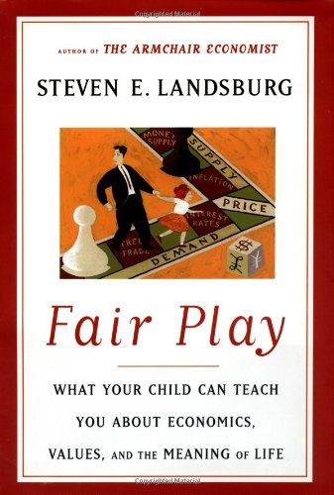
中文书名：《反常识经济学2：为什么不向美丽征税》
英文书名：FAIR PLAY: WHAT YOUR CHILD CAN TEACH YOU ABOUT ECONOMICS, VALUES AND THE MEANING OF LIFE
作 者：Steven E. Landsburg
出 版 社：Free Press
代理公司：ANA/Lauren Li
出版时间：2011年6月
代理地区：中国大陆、台湾
页 数：248页
审读资料：电子稿
类 型：经管
版权已授：2018年授权中信出版社，版权已回归

中简本出版记录
书 名：《反常识经济学2：为什么不向美丽征税》
作 者：（美）史蒂夫•兰兹伯格
出版社：中信出版社
译 者：王楠岽，徐化
出版年：2018年7月
页 数：309页
定 价: 58元
装 帧：精装

内容简介：

经济学是每个人都无法回避的，收益与成本的计算在我们的生活中几乎每天都会发生，但是真正懂得经济学思想的人少之又少。本书就是将经济学思想简单化、生活化的一部佳作，作者的目的就是将经济学的核心思想用通俗易懂的语言、生动活泼的例子讲给孩子们听。

事实上，许多经济学问题，跟孩子们解释起来，比对大人解释要容易很多，因为大人们总是带着一生积累的偏见去看待问题。

作者从父母的角度出发，联系许多生活中的例子，为女儿讲解经济学的核心思想，使她从小就能理解经济学家思考问题、分析问题的基本方法。那些在课堂上用严谨的话语讲来晦涩难懂的思想，通过作者如话家常的语言，变得简单、清晰，从而帮助你用经济学的方法分析、思考在个人生活和社会生活中遇到的各种现象和问题。

《反常识经济学2：为什么不向美丽征税》

目录
第1 章 作为父母的经济学家和作为经济学家的父母
父母=经济学教师 // 004
经济学的家居语言 // 007
第2 章 游戏场上的经济课
偷窃能治自私症吗？ // 013
大人们总搞“双重标准” // 015
第3 章 我女儿才是国际贸易专家
粮食变汽车？ // 021
“校园市场”的交易原则 // 023
家庭“抵制沃尔玛”运动 // 027
“这不是美国！” // 031
第4 章 为什么非听权威的？
要图书馆，不要数字 // 039
好人不吸毒？ // 044
教师权威vs 政府权威 // 046
还是“警察好人，歹徒坏人”吗？ // 048
纽约市长的“盗窃案” // 051
所有法律都是错误的 // 056
第5 章 谁说经济学没有诗意和激情？
给女儿读的诗 // 063
总统、总裁，谁更天才？ // 068
让孩子成为“游击手” // 070
品味快乐，不要赢 // 077
第6 章 经济中的抢劫思维
这是一个“信任”的年代 // 083
让抢劫酒铺合法化？ // 086
艾滋病毒也是濒危物种！ // 088
一边多花钱，一边多储蓄？ // 091
用市场解决一切问题 // 094
最低工资伤害了谁？ // 098
培养嘲笑上帝的孩子 // 103
第7 章 不公平的合法制度
我们该补偿奴隶主？ // 107
别拿“公平”当幌子 // 111
三年一变的税率谁受得了？ // 116
第8 章 不对称，不公平
问问孩子：“公平吗？” // 121
偏执的平权法案 // 123
为什么我就有义务？ // 128
第9 章 这样的赋税完美吗？
谁该帮谁盖房子？ // 137
人头税才最公平 // 139
惊人的77%∶23% // 141
上帝的征税法则 // 145
为什么不向美丽征税？ // 148
第10 章 为什么抢富人的钱给富人？
贪婪的政府 // 157
你的孙子会变成比尔•盖茨 // 160
高税收的盗窃逻辑 // 164
伪装慷慨的保险单 // 167
为天才和进取心付费 // 172
学识比思想更重要 // 175
第11 章 谴责该谴责的人
为什么替政府的错误买单？ // 179
游戏场上的谴责制度 // 183
第12 章 遗产怎么分？
家庭也会“劫富济贫”吗？ // 191
无法公平的遗产计划 // 195
第13 章 人越多越有利
人口增长的良性循环 // 201
马尔萨斯是杞人忧天 // 208
福音还是祸根？ // 210
自私的“人口零增长” // 214
孩子都是奢侈品 // 220
第14 章 用一点数学
“它合理吗？” // 225
用一点简单算术 // 229
别混淆因果 // 233
量化有什么错？ // 235
第15 章 政府债务损害了你孙子的利益吗？
150 封顽固来信 // 243
翡翠湾的风衣事件 // 248
多一点儿判断，少一点儿情绪 // 252
第16 章 工资与肤色无关
肤色歧视的成本 // 257
股东才是受害者 // 262
挣得少的真正原因 // 264
第17 章 我们欠后代什么？
后代会有多富有？ // 271
修正的黄金法则 // 276
第18 章 女儿教我的金钱课
“消灭我的金钱！” // 281
免费的日本丰田车 // 285
第19 章 女儿教我的贸易课
与众不同带来的利益 // 289
相似也一样带来利益 // 292
结 语 经济学家给女儿的忠告 // 297
致 谢 // 305

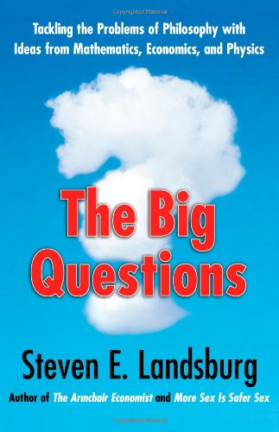
中文书名：《反常识经济学3：为什么常识会说谎》
英文书名：THE BIG QUESTIONS: TACKLING THE PROBLEMS OF PHILOSOPHY WITH IDEAS FROM MATHEMATICS, ECONOMICS, AND PHYSICS
作 者：Steven E. Landsburg
出 版 社：Free Press
代理公司：ANA/Lauren Li
出版时间：2009年11月
代理地区：中国大陆、台湾
页 数：288页
审读资料：电子稿
类 型：经管
版权已授：2018年授权中信出版社，版权已回归

中简本出版记录
书 名：《反常识经济学3：为什么常识会说谎》
作 者：（美）史蒂夫•兰兹伯格
出版社：中信出版社
译 者：李瑞芳
出版年：2018年7月
页 数：300页
定 价: 58元
装 帧：精装

内容简介：

本书旨在用完美的数学、经济学、物理学和哲学知识，引领我们进行一次穿越时空且充满刺激性和愉悦感的生活真相探秘之旅。

书中，兰兹伯格将自己幽默风趣、笔锋犀利和逻辑严密的写作风格发挥得淋漓尽致。他一一剖析了现实生活中我们所关心的热点问题，用浅显易懂的案例和直观生动的图示为我们讲解这些问题的答案：彩虹究竟有几种颜色？ UFO是否存在？世界上最大的数字是多少？谷歌的名字从何而来？奥运会运动员与马戏团小丑的社会贡献度，孰大孰小？收入上的大赢家往往是幸福上的小赢家吗？为什么孩子的世界比成人的世界更公平？是否应该提倡环保和征收碳排放税？慈善捐款的数额多少为宜？我们应该为后代留下些什么？

常识有可能是错误的，公理往往不证自明；很多看似荒诞的行为却能找到合乎逻辑的解答，而许多我们自以为深信不疑的却完全站不住脚。这就是兰兹伯格眼中的真实世界和生活。

《反常识经济学3：为什么常识会说谎》

目录
简介：旅程的开端 // V
第一部分 现实与非现实
一 论万物 // 004
世间有万物，为何不是空无一物？我给出的最好答案是：数学的存在是必然的，万物皆存在，因其皆由数学组成。这一部分会对人工智能有所涉猎。
二 经济模型的本质和目的 // 023
为什么经济学家们如此倾心于这么一个很明显与现实彻底背离的模型？
三 理查德•道金斯弄错了：否认上帝的案例 // 031
为什么说道金斯反对智慧设计论的论点不可能是正确的——关于对上帝存在与否的论证另附有一部分数学分析。
第二部分 信念
四 白日梦信徒 // 045
人类大多数的信念都是欠考虑的，这是因为坚持错误的信念并不需要付出什么代价。接下来的几章，我们将会探讨一下我的这一观察所得出的结论，然后我们再回到这一话题：我们的信念和知识来自哪里。
五 经济贸易保护主义的疯狂 / 050
色觉是如何运行的、声波和水波以及经济贸易保护主义之疯狂。
六 信徒信的是什么？ // 061
人们对于宗教不加考虑的信念。为什么我相信没有人是从内心深处信仰宗教的。
七 论显而易见的事物 // 076
人类关于自由意志、超感官知觉和来世的一些欠考虑的信念。
八 第欧根尼的噩梦 // 085
合理的分歧可能存在吗？如果你正与一个和你智商、见识不相上下的人争论，难道你不应该对对方的论点给予如同自己的论点那样同等程度的考量吗？我们一直对这件事情争执不下就表明我们实际上并不在乎到底什么是真的。
第三部分 知识
九 了解数学 // 101
我们的数学知识来自哪里，为什么逻辑和证据不足以说明问题。
十 赫拉克勒斯和九头怪蛇 // 112
赫拉克勒斯和九头蛇怪的寓言故事以及对大数字的探索。
十一 不完备的人类思维 // 121
哥德尔的不完备定理，以及该理论对人类知识的界限并未涉及的部分。
十二 逻辑规则和一头肥猪的故事 // 127
逻辑思维的力量，以及对数学理论中最违反直觉的定理进行探索。
十三 证据的规则 // 140
我们从证据中能学到的和不能学到的东西，另有对学前教育的价值以及网络色情对强奸犯的遏制作用进行探析。
十四 知识的界限 // 153
物理学告知或没有告知我们的那些可知或不可知的东西，另有海森堡的不确定性原理。
十五 量子纠缠 // 160
量子世界的奇妙，以及它对博弈理论家的重要作用。
第四部分 对与错
十六 辨别是非 // 172
一些事关生死、对错的难题。
十七 经济学家的黄金准则 // 185
养成好行为的经验之谈
十八 如何做一个有社会责任感的人
经济学家黄金准则的使用指南 // 194
把经验法则付诸实践
十九 不要做一个无良的人 // 208
以古福斯和嘉伦特探讨移民政策
二十 操场上的经济学家 // 219
我们关于市场和投票公平方面那些欠考虑的信念，以及于此形成对照的我们在操场上经过缜密思考的关于公平的信念。
二十一 让犹太法师来切分这块大饼 // 235
古老的犹太法师如何预见到了现代的经济学理论
第五部分 理性地生活
二十二 如何思考 // 249
让思路清晰的一些基本原则，大多是经济学方面的，但也涉及算术、神经生物学、原罪以及如何避免胡说八道。
二十三 学什么给大学生的一些建议 // 273
给大学生的建议：远离英语系，选择哲学要慎重。顺道岔开讲了一下弗兰克•拉姆齐辉煌的一生。
附录 // 287
致谢 //301

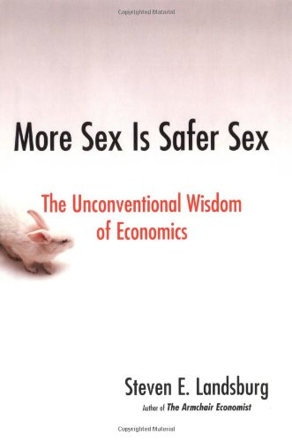
中文书名：《反常识经济学4：性越多越安全？》
英文书名：MORE SEX IS SAFER SEX: THE UNCONVEN-
TIONAL WISDOM OF ECONOMICS
作 者：Steven E. Landsburg
出 版 社：Free Press
代理公司：ANA/Lauren Li
出版时间：2007年4月
代理地区：中国大陆、台湾
页 数：288页
审读资料：电子稿
类 型：经管
版权已授：2018年授权中信出版社，版权已回归

中简本出版记录
书 名：《反常识经济学4：性越多越安全？》
作 者：（美）史蒂夫•兰兹伯格
出版社：中信出版社
译 者：常志
出版年：2018年7月
页 数：321页
定 价: 58元
装 帧：精装

内容简介：

防治艾滋病或性病，单一性伴侣是最有效的方式吗？大象濒临绝种，实施禁猎对大象的保育是好消息吗？当灾害发生时，政府直接补助灾民最有成效吗？多子多孙多福气，事实真的如此吗？

你是否知道，有标准答案的问题可能是愚蠢的问题，而传统智慧也可能是错的。如果常识时时用它“理所当然”的面孔蒙蔽了我们发现真相的能力，我们又能用什么办法破除这种生活中最常见的“误解”？以“视角前卫、笔锋犀利”著称的经济学家兰兹伯格再一次将他诙谐与锐利的经济分析运用于日常生活中，从剖析人们的理性决策到某些荒唐的非理性行为，从而教你发现每一个日常行为及社会怪诞现象背后都有其特别的原因。

这部妙趣横生的作品给你带来快乐而惊奇的阅读体验，你会了解到很多看似荒诞的行为其实能找到合乎逻辑的解释，而很多看似合乎逻辑的行为却完全站不住脚。如果你的常识告诉你上面的问题是肯定的，那你可能需要翻翻这本书。记住，常识也曾告诉过我们：地球是平的。

《反常识经济学4：性越多越安全？》

目录
前 言 虽然搞笑，但很严谨 // III
第一部分 公共河流篇
第1章 性，越多越安全 // 009
第2章 多子多孙，多福多寿 // 027
第3章 我小气，我光荣 // 051
第4章 谁是世界上最美的人 // 061
第5章 童工 // 079
第二部分 搞定一切
第6章 搞定政治 // 091
第7章 搞定司法系统 // 099
第8章 搞定其他的事 // 129
第三部分 日常经济学
第9章 让数据说话 // 167
第10 章 不！是个女孩！ // 185
第11 章 母爱无价 // 195
第四部分 重大问题
第12 章 捐出你的一切 // 203
第13 章 灵魂的中央银行 // 223
第14 章 如何解读新闻报道 // 243
第15 章 生死攸关 // 269
第16 章 令我不安的事 // 291
附 录 // 313
致 谢 // 323

谢谢您的阅读！
请将反馈信息发至：李文浩（Lauren Li）
安德鲁·纳伯格联合国际有限公司北京代表处
北京市海淀区中关村大街甲59号中国人民大学文化大厦1705室
邮编：100872
电话：010-82449901
传真：010-82504200
Email：Lauren@nurnberg.com.cn
网址：http://www.nurnberg.com.cn
微博：http://weibo.com/nurnberg
豆瓣小站：http://site.douban.com/110577/
新浪微博：安德鲁纳伯格公司的微博_微博 (weibo.com)
微信订阅号：ANABJ2002

